PROSES INLIS

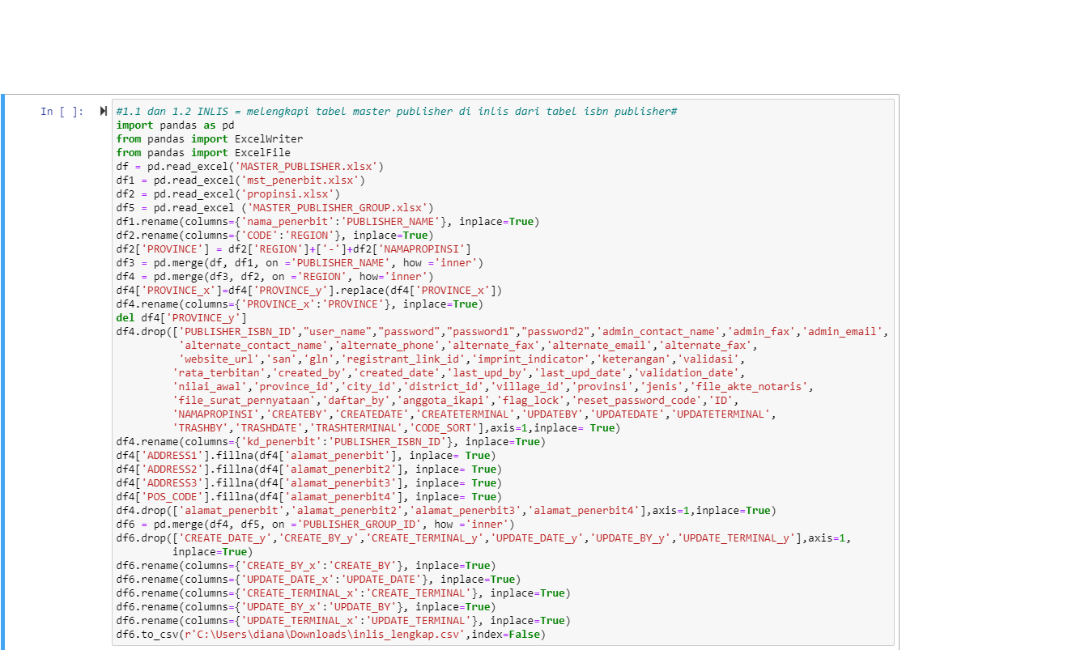

* Rename kolom nama penerbit di mst_penerbit dengan kolom PUBLISHER_NAME agar sama di MASTER_PUBLISHER.
* Rename kolom code di PROPINSI dengan kolom REGION agar sama di MASTER_PUBLISHER.
* Concatenate kolom REGION dan kolom NAMAPROPINSI sehingga menghasilkan kolom baru bernama PROVINCE di tabel PROPINSI.
* Masukkan semua informasi yang ada di mst_penerbit ISBN ke dalam MASTER_PUBLISHER INLIS dengan patokan PUBLISHER_NAME sebut file df4.
* Masukkan semua informasi yang ada di PROPINSI ke dalam df4.
* Membersihkan kolom kolom yang tidak digunakan dengan drop.
* Rename kd_penerbit di df4 menjadi PUBLISHER_ISBN_ID.
* Mengisi kolom yang NULL di ADDRESS1, ADDRESS2, ADDRESS3,POS_CODE dengan alamat_penerbit, alamat_penerbit2, alamat_penerbit3, alamat_penerbit4.
* Hapus kolom yang tidak digunakan.
* Memasukkan semua informasi yang ada di table MASTER_PUBLISHER_GROUP ke dalam MASTER_PUBLISHER yang baru (df4).
* Membersihkan data yang tidak perlu.